Sejamos amorosos trabalhadores da vinha!
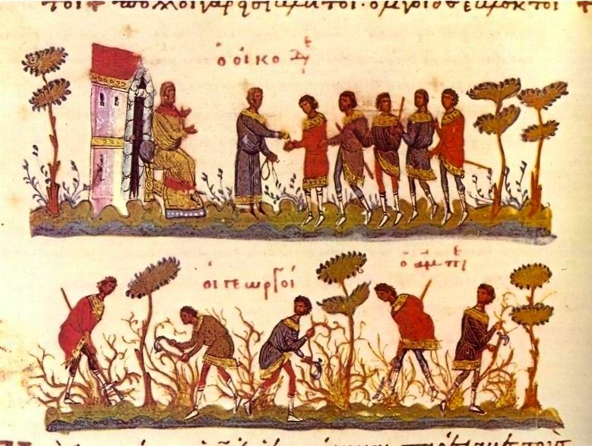
Amados irmãos, que a paz do Senhor esteja presente na vida de todos vocês!
Neste domingo (20 de setembro de 2020), considerado pela cristandade ocidental como o vigésimo quinto do Tempo Comum do ano A, Jesus nos apresenta a parábola dos trabalhadores da vinha que, independente do tempo trabalhado, recebem a mesma quantia como pagamento. Evidencia-se para nós, sob o olhar humano, uma grande injustiça. Convido vocês, após a leitura da passagem, a refletirmos juntos a respeito dessa tão intrigante parábola.
Com efeito, o Reino dos céus é semelhante a um pai de família que saiu ao romper da manhã, a fim de contratar operários para sua vinha. Ajustou com eles um denário por dia e enviou-os para sua vinha. Cerca da terceira hora, saiu ainda e viu alguns que estavam na praça sem fazer nada. Disse-lhes ele: Ide também vós para minha vinha e vos darei o justo salário. Eles foram. À sexta hora saiu de novo e igualmente pela nona hora, e fez o mesmo. Finalmente, pela undécima hora, encontrou ainda outros na praça e perguntou-lhes: Por que estais todo o dia sem fazer nada? Eles responderam: É porque ninguém nos contratou. Disse-lhes ele, então: Ide vós também para minha vinha. Ao cair da tarde, o senhor da vinha disse a seu feitor: Chama os operários e paga-lhes, começando pelos últimos até os primeiros. Vieram aqueles da undécima hora e receberam cada qual um denário. Chegando por sua vez os primeiros, julgavam que haviam de receber mais. Mas só receberam cada qual um denário. Ao receberem, murmuravam contra o pai de família, dizendo: Os últimos só trabalharam uma hora... e deste-lhes tanto como a nós, que suportamos o peso do dia e do calor. O senhor, porém, observou a um deles: Meu amigo, não te faço injustiça. Não contrataste comigo um denário? Toma o que é teu e vai-te. Eu quero dar a este último tanto quanto a ti. Ou não me é permitido fazer dos meus bens o que me apraz? Porventura vês com maus olhos que eu seja bom? Assim, pois, os últimos serão os primeiros e os primeiros serão os últimos. (Mt 20,1-16a)
Nosso pensamento humano leva-nos, normalmente, à rotina da permuta, da troca, à justiça da retribuição. Damos na expectativa de recebermos, ou retribuímos diante de algo recebimento. Agradamos quem nos agrada, amamos quem nos ama, ajudamos quem nos ajuda, retribuímos o que nos fazem e, achamo-nos justos quando o fazemos “na mesma moeda”. Quando muito, adiantamo-nos ao fazer algo, mas, normalmente, na expectativa de sermos compensados por nossas ações. Quantas vezes evidenciamos o pensamento do retorno: “recebemos do mundo o que a ele fazemos”? É a nossa expectativa, chega ser a nossa rotineira esperança.
Por que, na prábola apresentada por Jesus, os trabalhadores com mais tempo dedicado à vinha, com mais horas de labuta não mereceriam ganhar mais em troca? Essa é a nossa lógica, a nossa compreensão, a nossa visão.
Pois bem, o Cristo Jesus rompe com essa lógica do mundo com a parábola de hoje. Ele nos traz um outro princípio - o da gratuidade, o da não intencionalidade. Algo extremamente difícil para nossa lógica humana, tanto para compreendermos, como, muito mais, para vivenciarmos. Atentemos para a mensagem de hoje que se contrapõe à nossa lógica de justiça referente ao trabalho x salário, que se opõe as expectativas de critérios humanos de retribuição. Descortina-nos, Jesus, o horizonte do amor verdadeiro, da gratuidade das ações, da não intencionalidade de nossos atos, da busca pelo fazer independente do possível receber. Ele nos mostra que a misericórdia supera a justiça humana, que a generosidade deve ir muito além da simples retribuição legalista.
Não existem últimos, tampouco primeiros, todos estão envolvidos no mesmo abraço amoroso de Deus, todos estão acolhidos pela mesma misericórdia incondicional, amor e misericórdia que são igualmente requeridos de cada um de nós. Difícil? Muito. Possível? Sem dúvida, desde que nos deixemos ser conduzidos pelo Espírito de Deus, desde que nos entreguemos nas mãos do Senhor, para que nossos pensamentos e atos correspondam a exortação de Jesus para vivermos a santidade: “Portanto, sede santos, assim como vosso Pai celeste é santo” (Mt 5,48).
Mesmo na vida religiosidade, costumamos a pensar que “é dando que se recebe”. Aqui, nos esforçamos para viver a Palavra de Deus, visando à recompensa eterna; seguimos os passos de Cristo Jesus, para algum dia podermos, com Ele, viver a glória eterna. Recompensa e a justiça divinas são aspectos ainda muito vivos na vida do ser humano, independente da tradição religiosa seguida. A humanidade costuma crer na retribuição de Deus àqueles que o seguem, que fazem com os irmãos aquilo que lhe é devido como forma de vivenciar as orientações divinas. O sentido da abundância terrena, igualmente ao do sofrimento, comumente é visto de forma retributiva, acepção esta impregnada em nosso cotidiano. Jesus veio corrigir essa ordem, subverter tais princípios, pois a bondade, a generosidade, o amor, em nada se relacionam diretamente com a retribuição, devem ser gratuitos, incondicionais, sem qualquer intencionalidade de retorno. Todo ser humano, mesmo sendo o mais dinâmico e atuante no processo de auxílio aos demais seres, enquanto permanecer atado aos seus interesses pessoais, à expectativa de alguma retribuição pelos seus atos, mesmo que sejam futuras dádivas divinas, insignificante será sua evolução espiritual, tendo em vista estarem encrustados nas amarras do mundo e limitados aos princípios e normas que regem as relações ilusórias desta vida encarnada.
Toda vez que nos relacionarmos com alguém, que fizermos alguma trabalho em prol de algum dos irmãos ou irmãs, idealmente que o façamos como se ao próprio Deus estivesse nos dirigindo, reconhecendo dentro de cada um dos beneficiados com nosso trabalho a presença viva da divindade que neles habita.
Reflitamos. Será que somos, de fato, merecedores do infinito amor divino? Seríamos, realmente, dignos das bênçãos de Deus? Claro que não, mas seu amor, suas bênçãos estão sempre presentes em nossa vida, não por merecimento, não como retribuição, mas por absolta gratuidade. Essa mesma gratuidade requerida é por Deus a cada um de nós para a nossa prática cotidiana. Assim como os trabalhadores da vinha, a generosidade divina não está atrelada à quantidade de “horas trabalhadas”, ao tempo mensurável que a Ele nos dedicamos. Ele simplesmente nos ama! Lembremo-nos da fala do profeta Isaías: “Pois meus pensamentos não são os vossos, e vosso modo de agir não é o meu, diz o Senhor; mas tanto quanto o céu domina a terra, tanto é superior à vossa a minha conduta e meus pensamentos ultrapassam os vossos.” (Is 55,8-9)
Somos chamados a trabalhar na vinha do reino de Deus. Ele nos dá a tarefa de a expandirmos, mantendo-a com os mesmos princípios de sua criação. Grande é a missão, mas sem dúvida imensa é a sua misericórdia. Dessa forma, devemos trabalhar na vinha com o mesmo espírito de compaixão e misericórdia do seu senhor. Que nos libertemos do espírito de posse, do desejo de retribuição, da justiça sob o ponto de vista humano, da comparação e da inveja entre irmãos, pois devemos trabalhar sempre inseridos em Cristo e impulsionados por seu infinito e incondicional amor.
Igualmente à surpresa que nos causa a passagem ora sob reflexão, a surpresa da arte incondicional do amor, a levemos aos nossos irmãos, mostrando que ninguém é merecedor, mas todos somos dignos do amor. Pois, o amor e a compaixão não estão relacionados ao merecimento de quem os recebe, mas sim uma dádiva para aqueles que o sentem e os vivenciam.
Um fraterno abraço a todos,
Milton Menezes.

